**Отчет по лабораторной работе «Создание модели прыгающего мяча»**

*Бушуев Александр Никитич.*

В первой лабораторной я ознакомился с интерфейсом программы, базово изучил и практиковал технологии имитационного моделирования, реализованной в программе AnyLogic

Первым шагом я создал новую модель «с нуля»

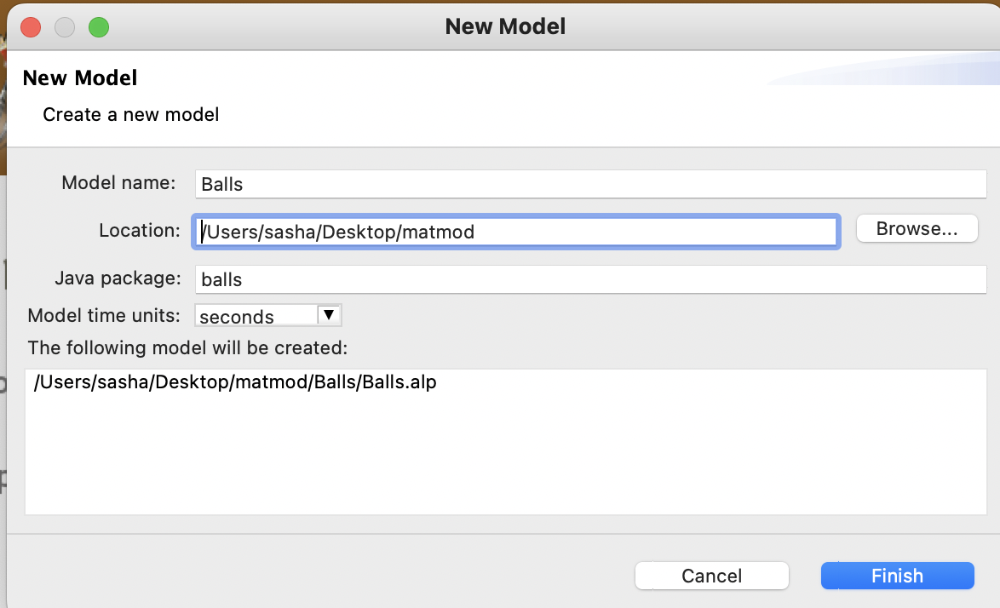

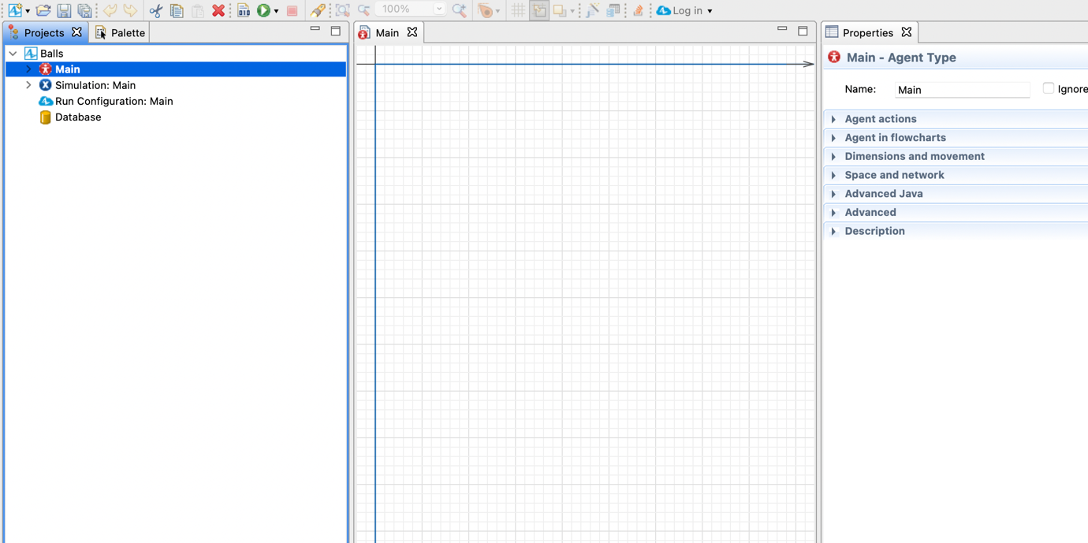

Изменил название а так же прописал удобный мне путь для сохранения,

Вторым шагом я создал класс активного объекта поменяв название на Ball

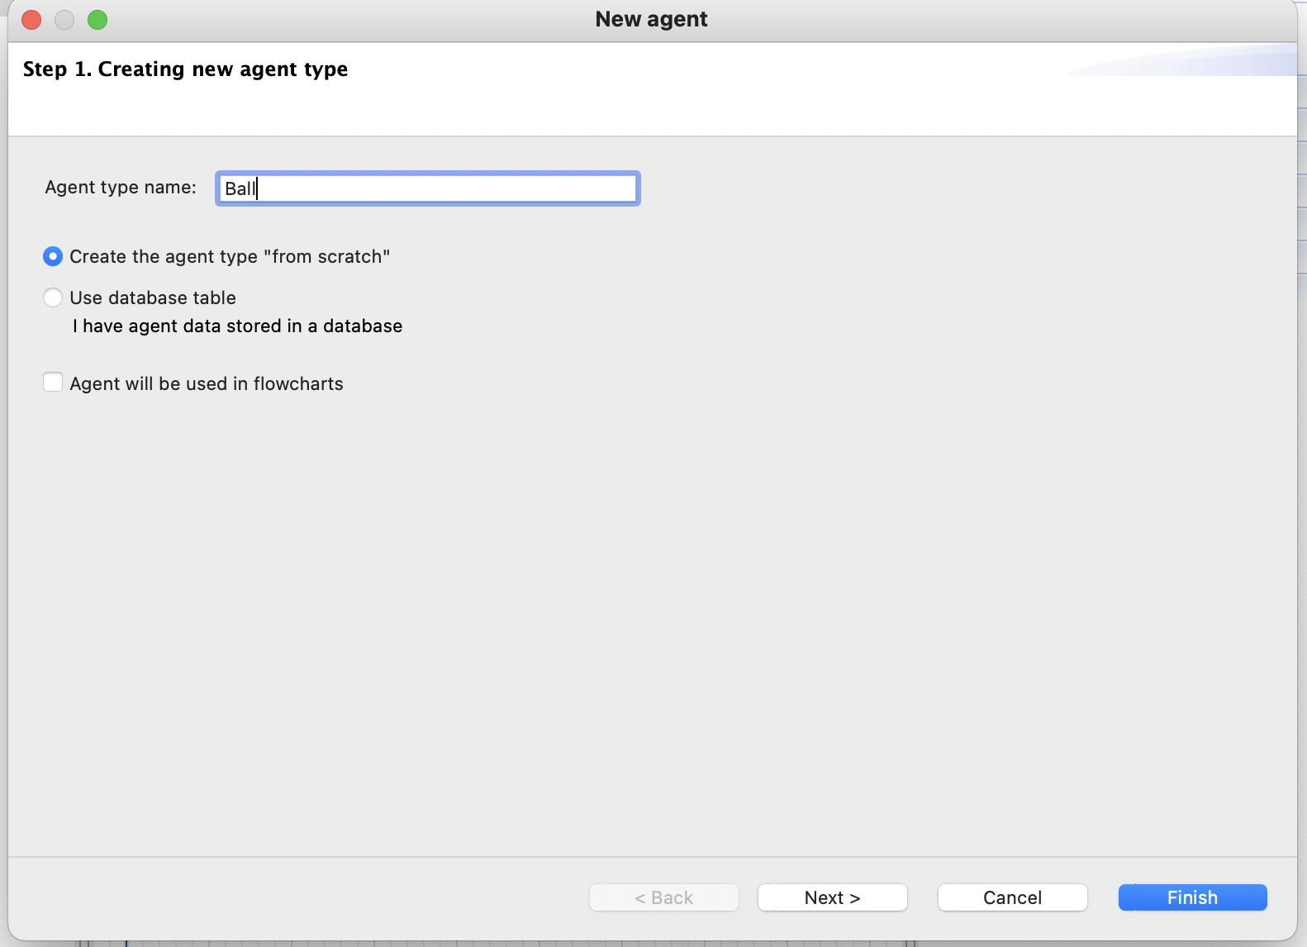

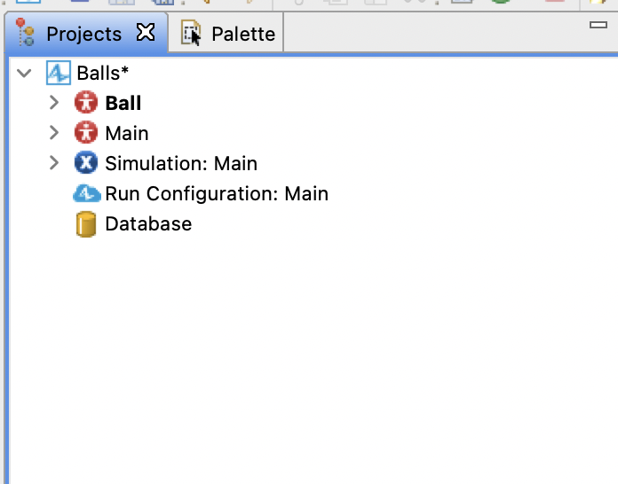

Удостоверился правильности выполненного действия в окне слева

В третьем шаге я начал добавление объектов Параметр на диаграмму класса и их настройка

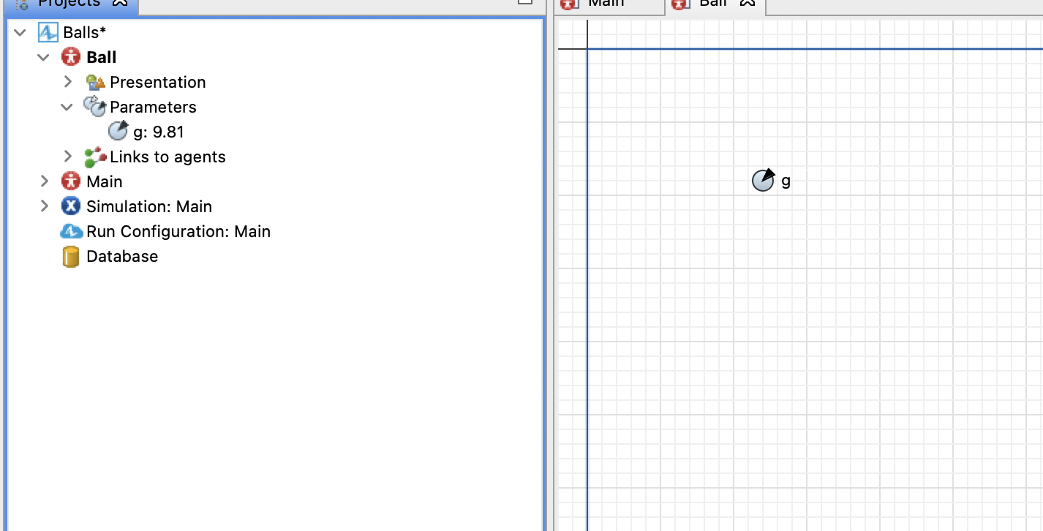

Здесь я добавил Параметр g со значением 9.81

Далее по аналогии добавил остальные Параметры

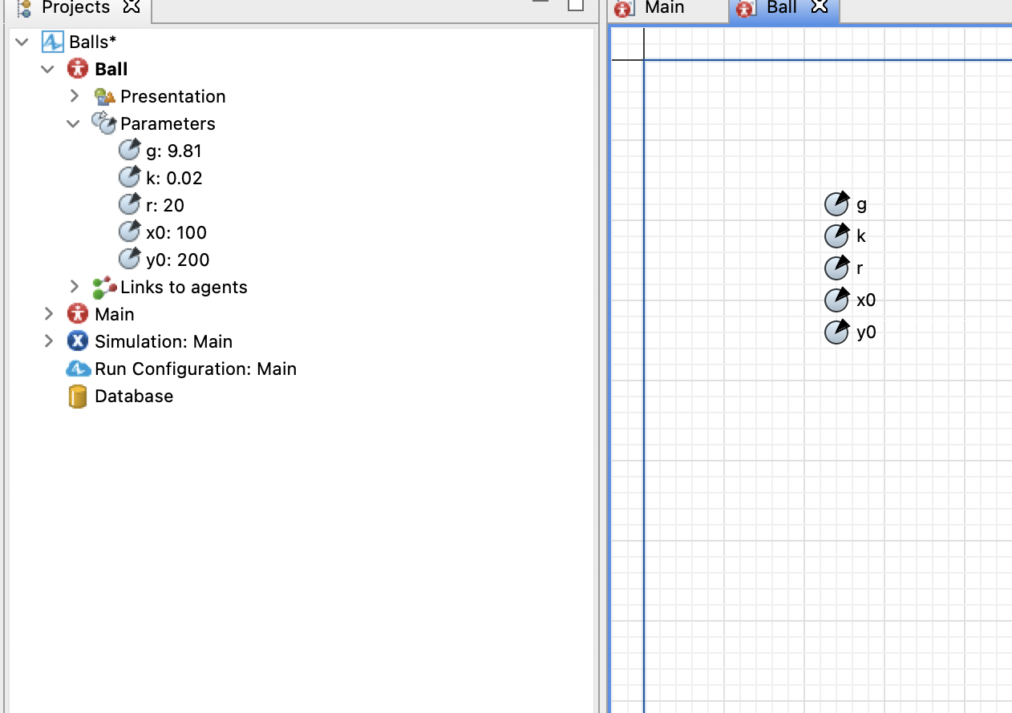

Следующим шагом я выполнил добавление на диаграмму объектов Накопитель, изменение их свойств и задание зависимостей переменных

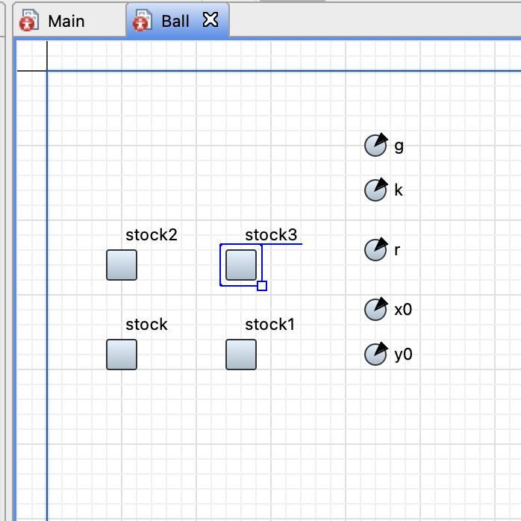

После изменения данных проверил результат

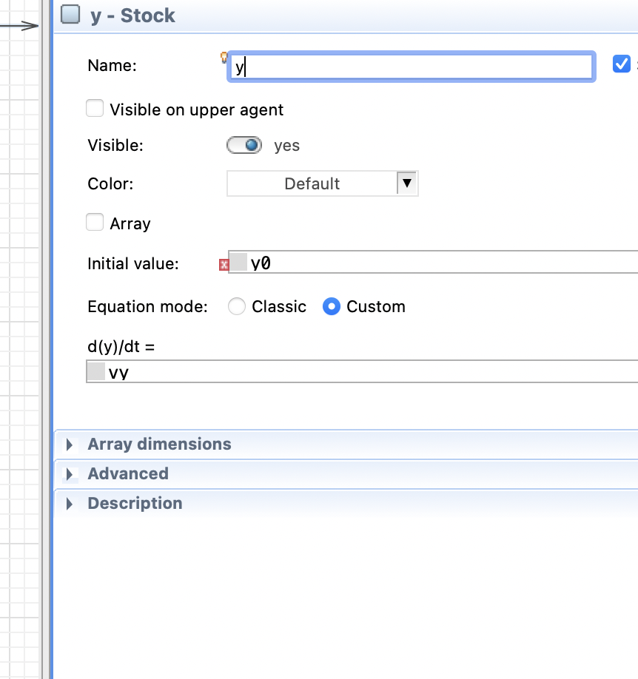

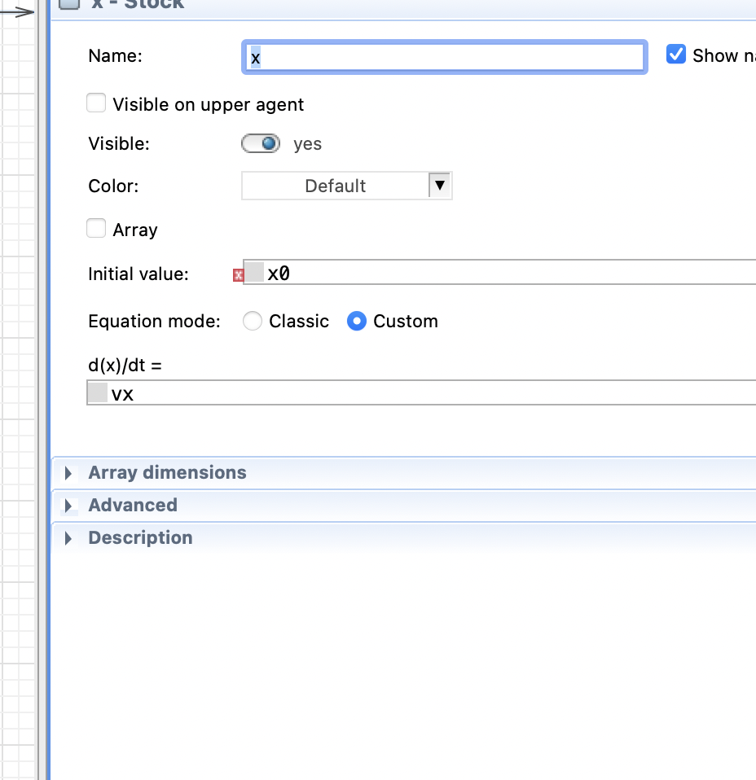

В ходе выполнения этого действия были некоторые ошибки, после их исправления я получил такой итог:

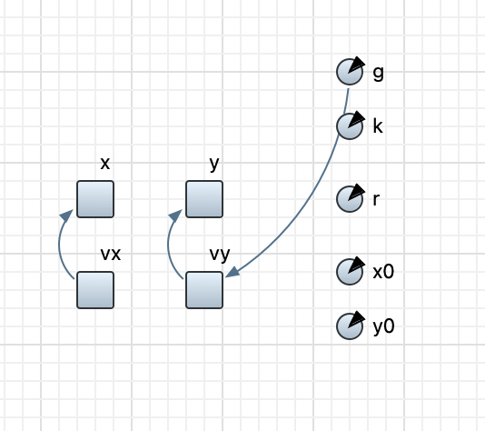

Как итог на диаграмме появились тонкие голубые стрелки означающие зависимости.

Следующим шагом я занялся определением поведения активного объекта

Здесь я представил поведения мяча в стейтчарте

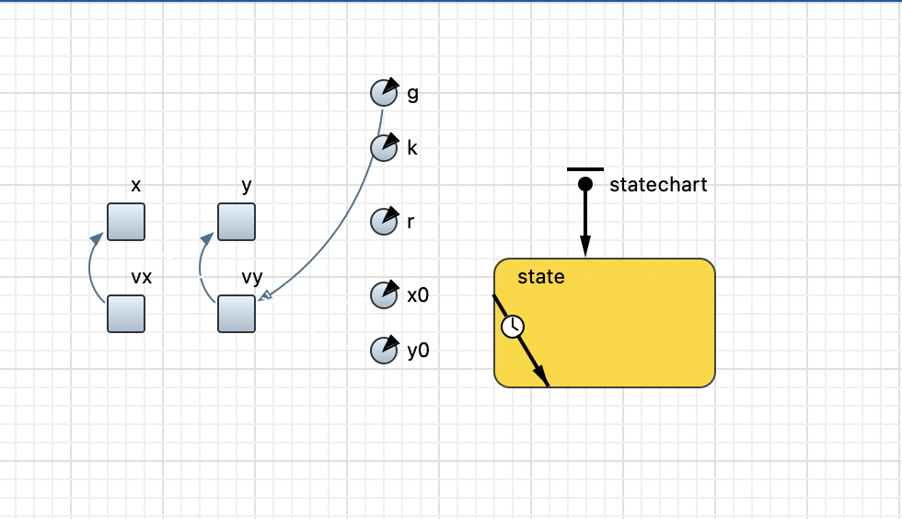

Далее настроил свойства перехода transition

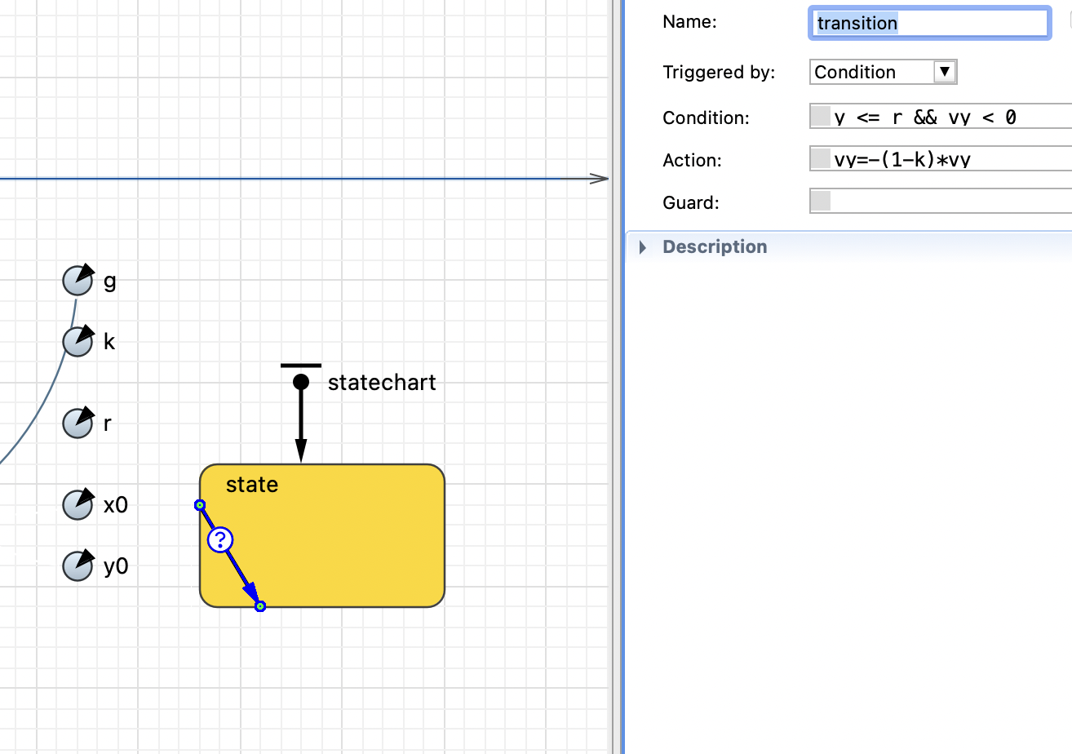

Следующим шагом я приступил к созданию презентации

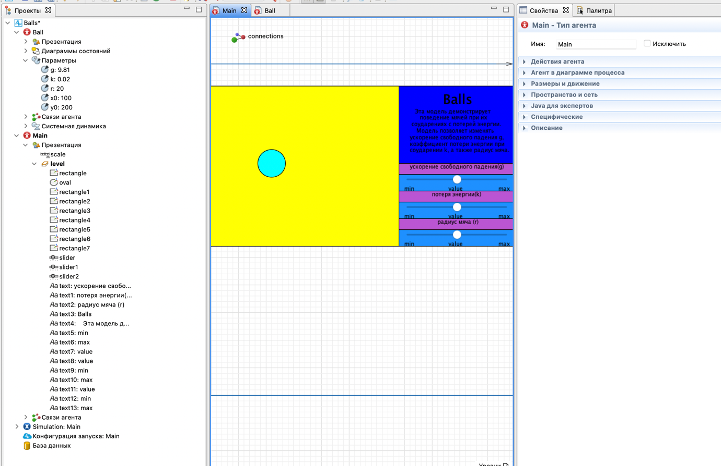

В нем содержится непосредственно мяч и бегунки для изменения некоторых данных а так же не большое описание

Далее добавил вложенный объект, путем перетаскивания из окна Проект класса активного объекта Ball на диаграмму Main

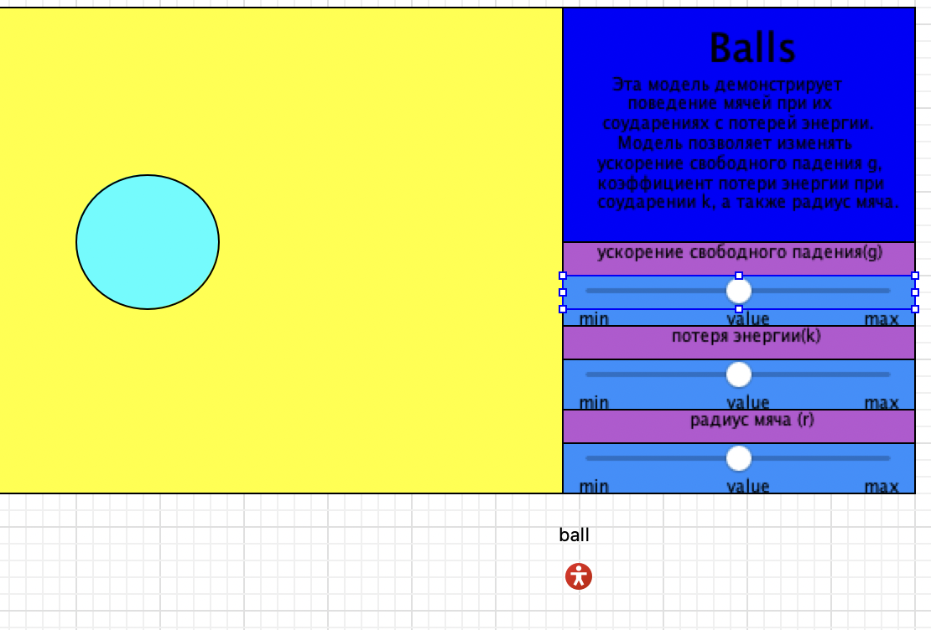

_______________________________________________________________________

Слудующим шагом я начал связывание объектов презентации диаграммы Main с установленными параметрами диаграммы Ball

Ниже я выполнил настройку шара и сладеров

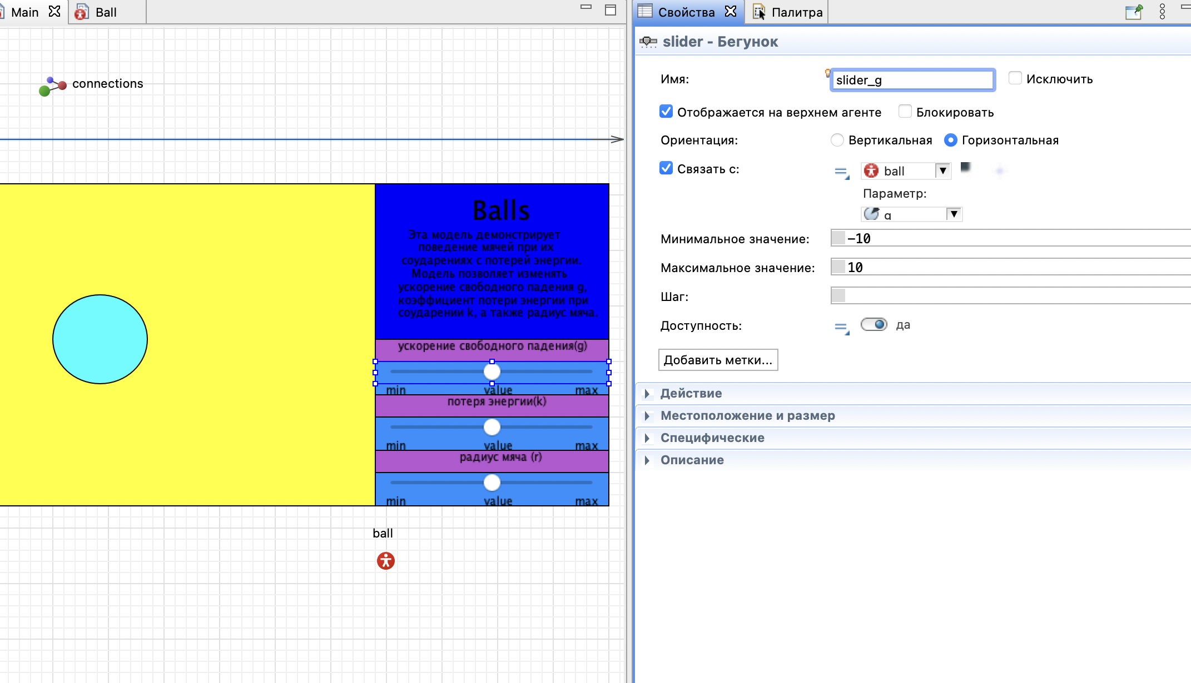

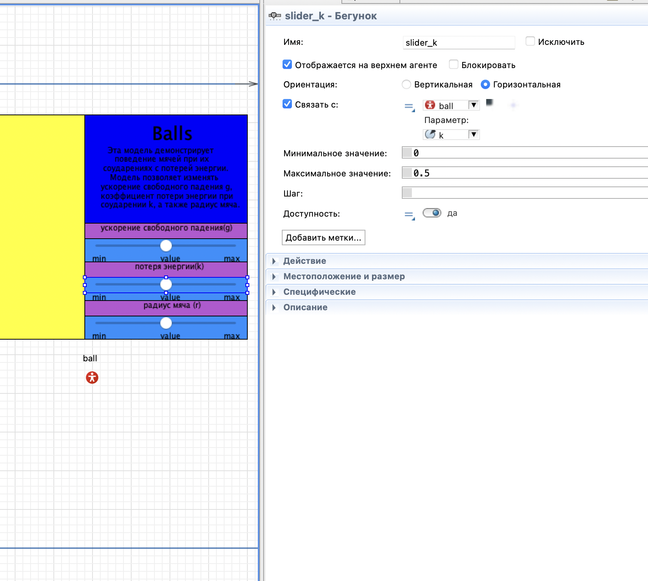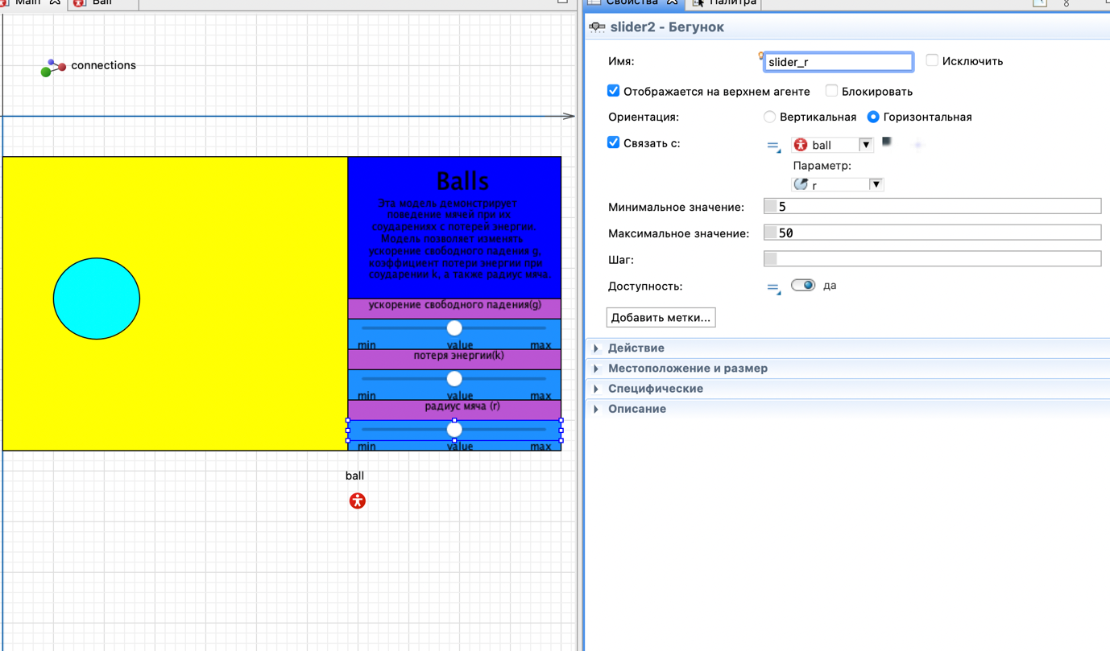

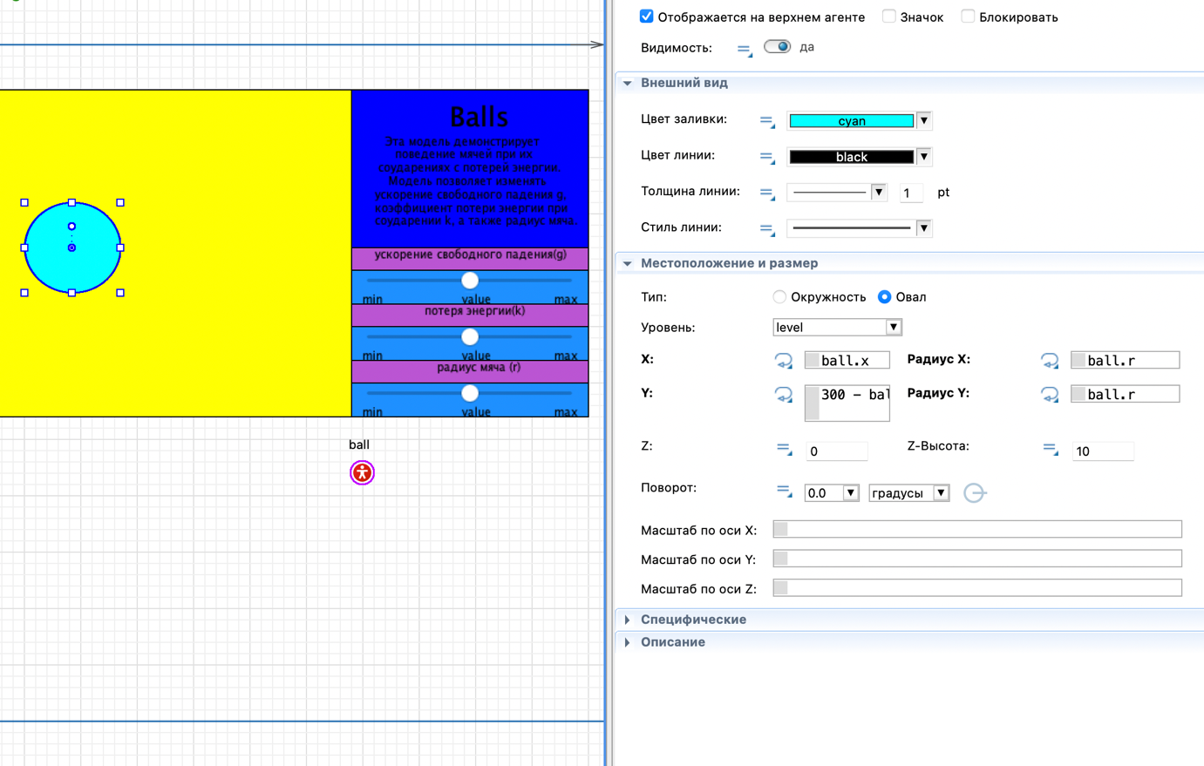

После выполнения этих действий моя модель была готова к запуску

В данном шаге я произвел запуск модели открыв презентацию

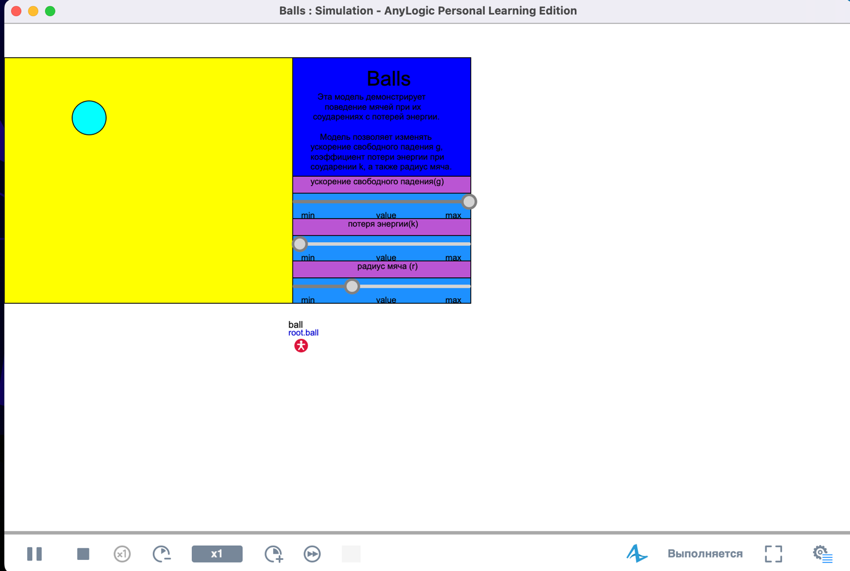

Все заработало!!!

Заключительным шагом была навигация по модели

Я открыл окно инспекции для просмотра текущего значения и истории изменения значений переменной или параметра во время выполнения модели

Дале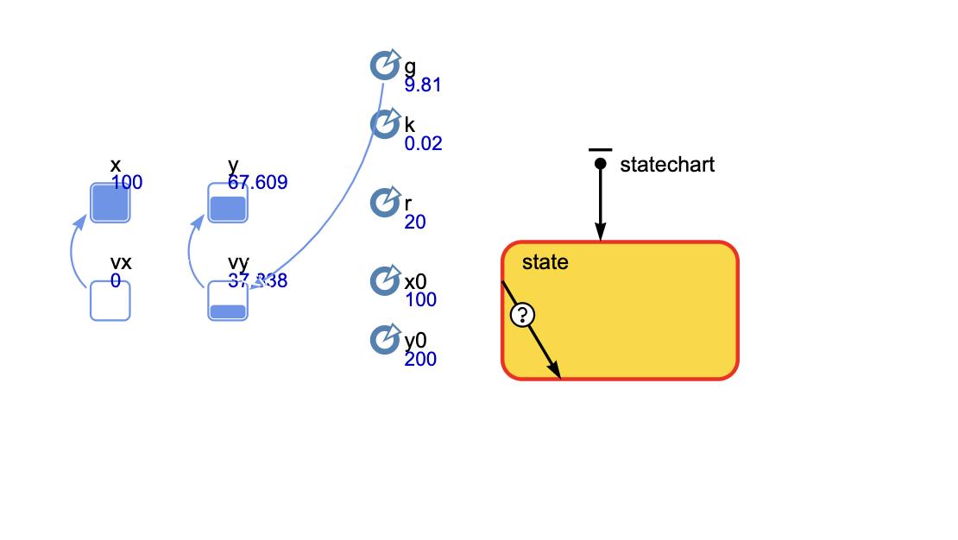

Далее попробовал разные настройки к примеру изменение размера инспекта

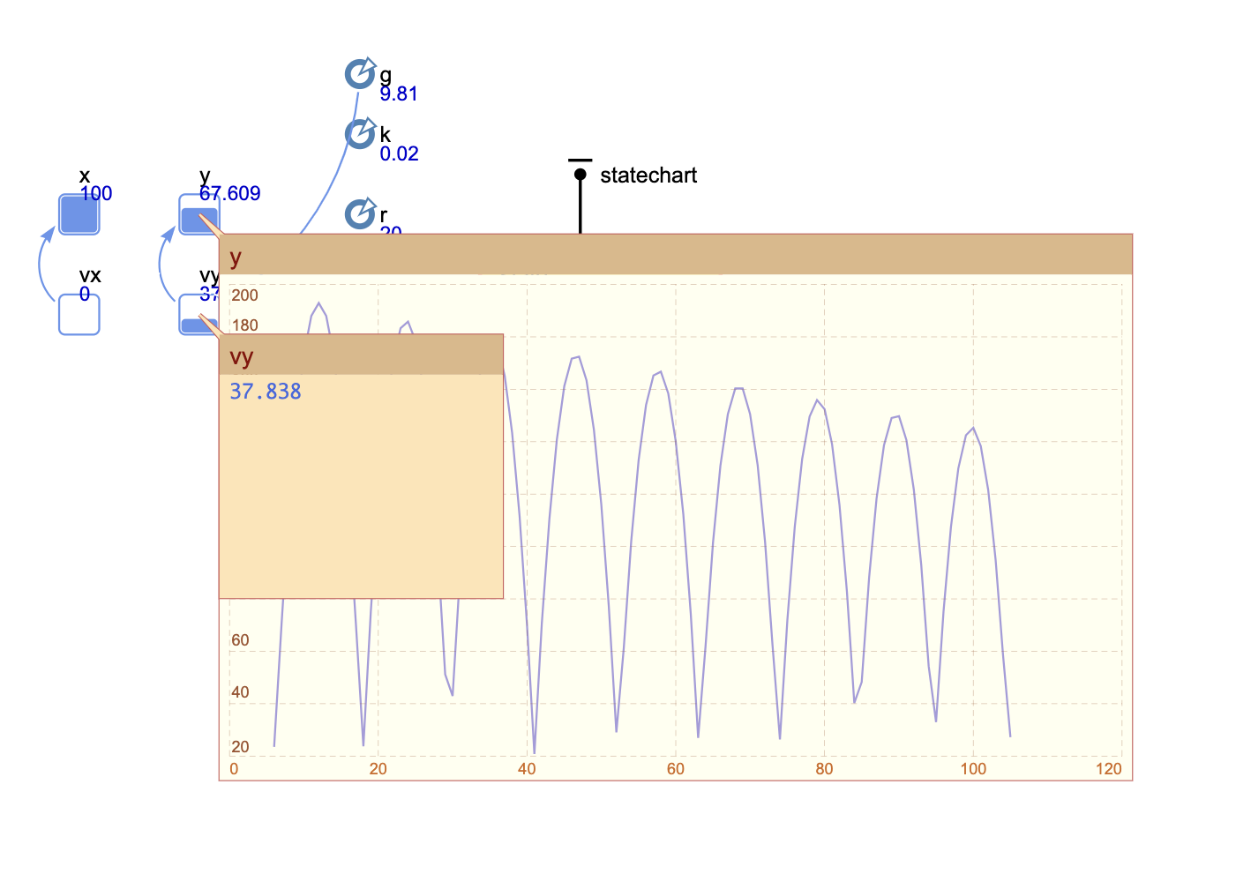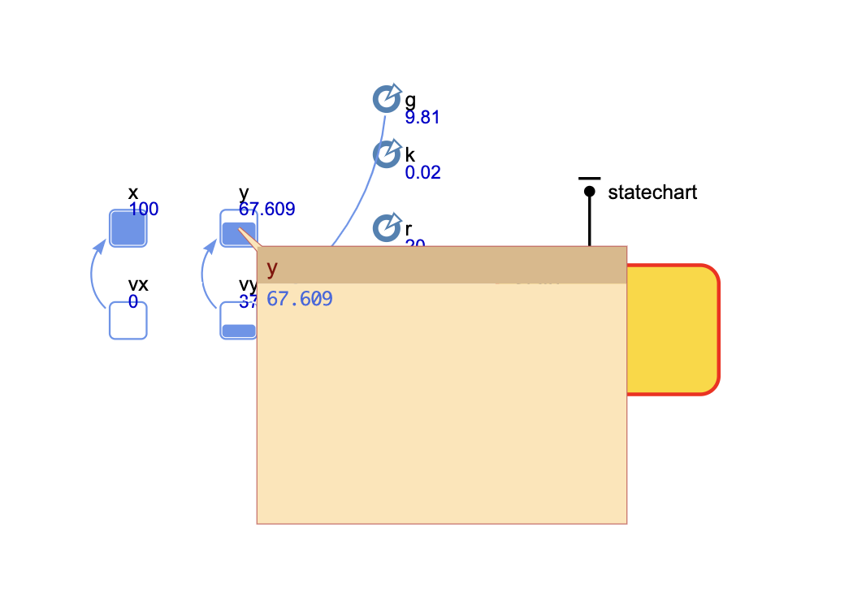

Во второй лабораторной я продолженил знакомства с программой AnyLogic на примере модели Balls, освоение методов редактирования модели и ознакомление с технологией обработки событий.

После всего приступил к доработке модели Balls

Приступил к изменение цвета мяча при отскоке

Для этого создал новый параметр и настроил его значения

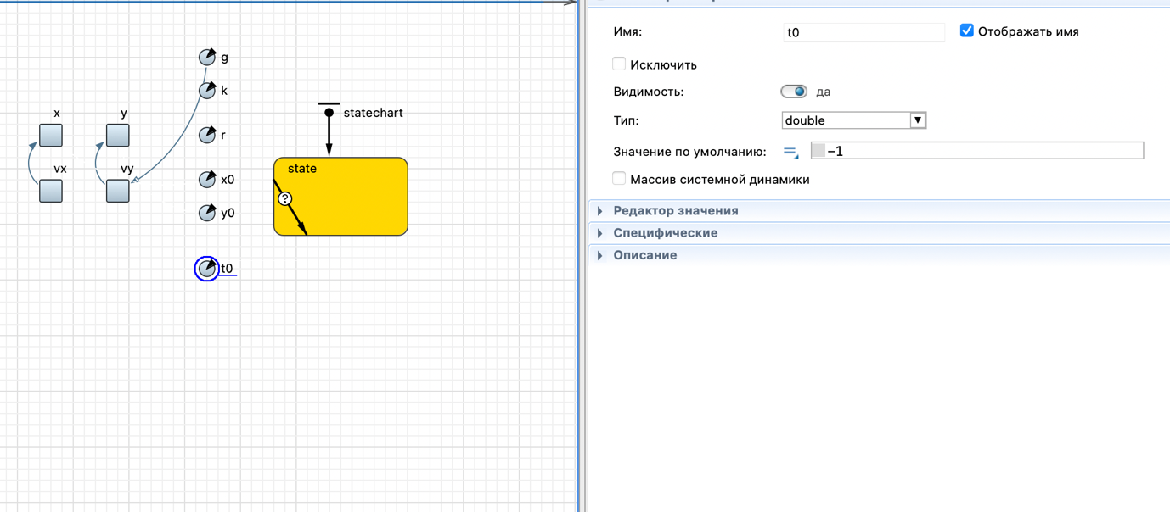

После добавил выражение в переход стрейтчарта

Далее для того чтобы мяч менял свой цвет при отскоке произвел настройку цвета заливки

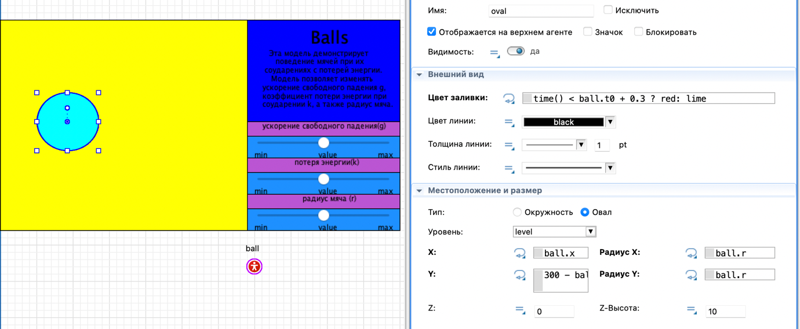

След шагом добавил в модель второй шар

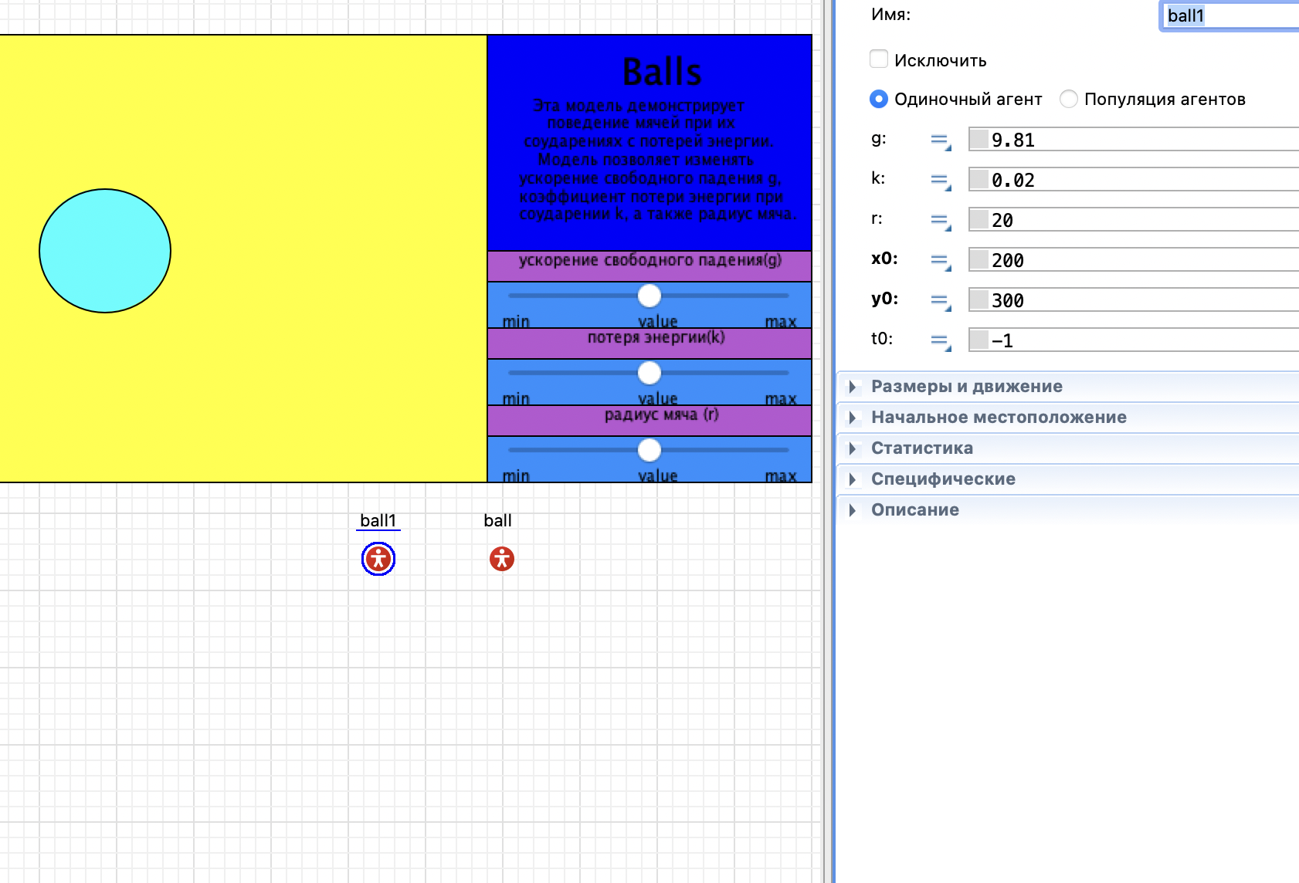

Измененил свойств объекта ball1

Для показа в презентации я создал второй овал и поменял свойства для него

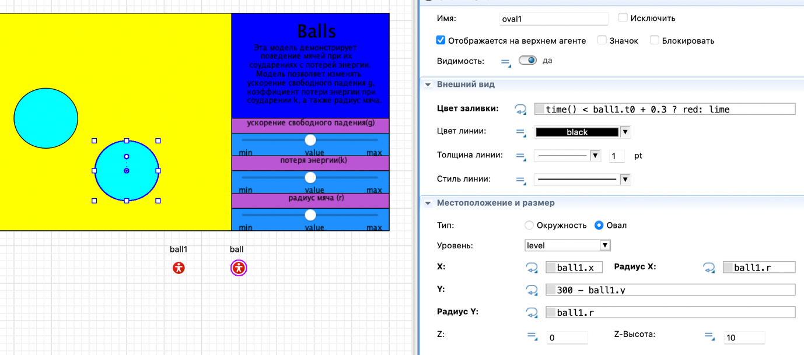

Далее запустил модель

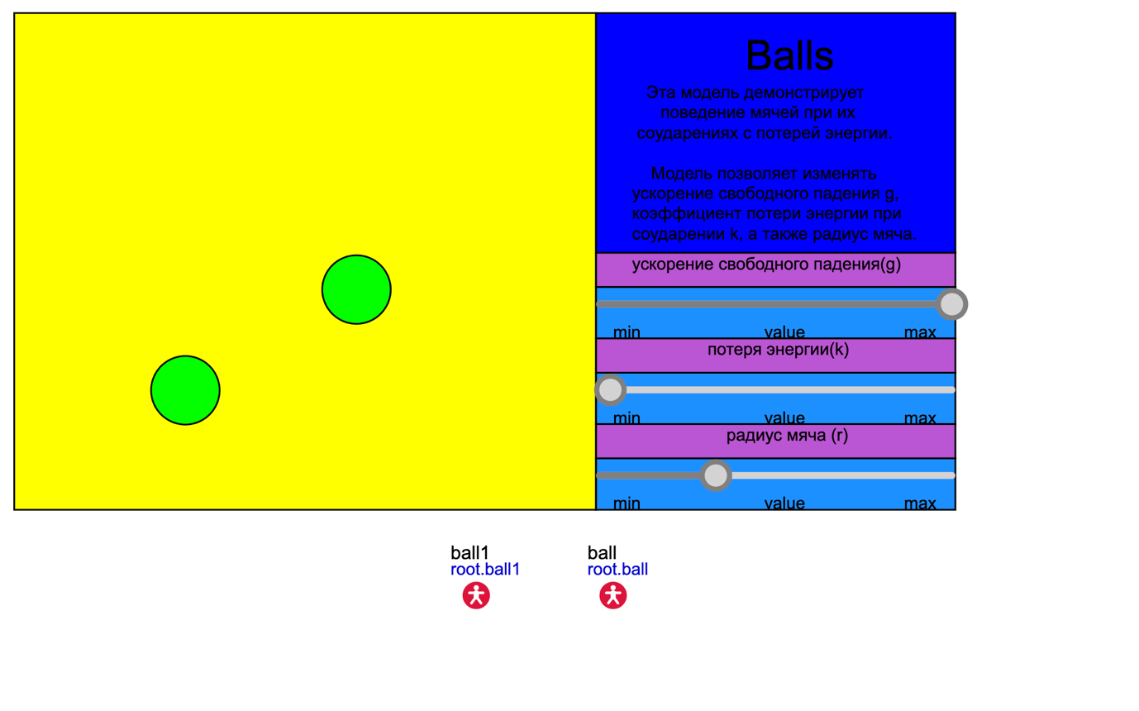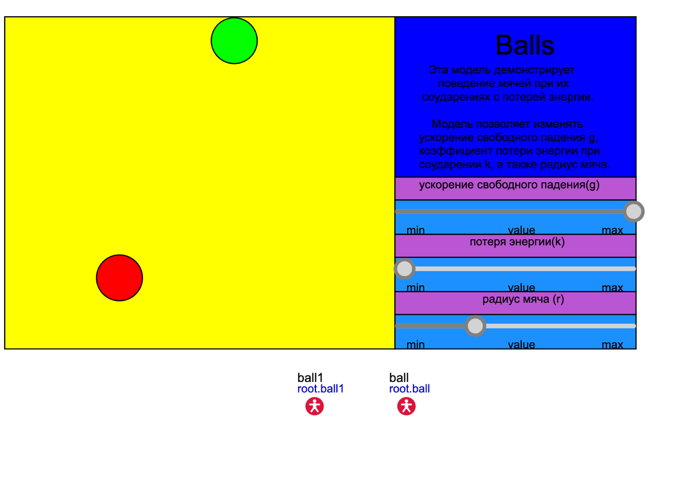

Следующим шагом я выполнил действия для произвольного движения шара

Задал случайные начальные значения скоростей Vx и Vy

После настроил Начальное значение

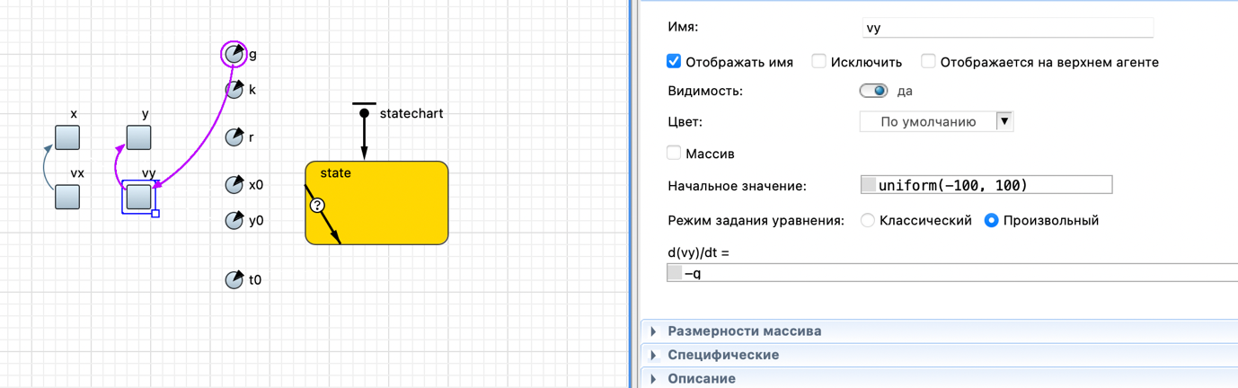

Повторил действия в отношении переменной Vх

Далее для моделирования отскока мяча от потолка, сделал на переходе стейтчарта

изменения условий столкновения мяча с поверхностью

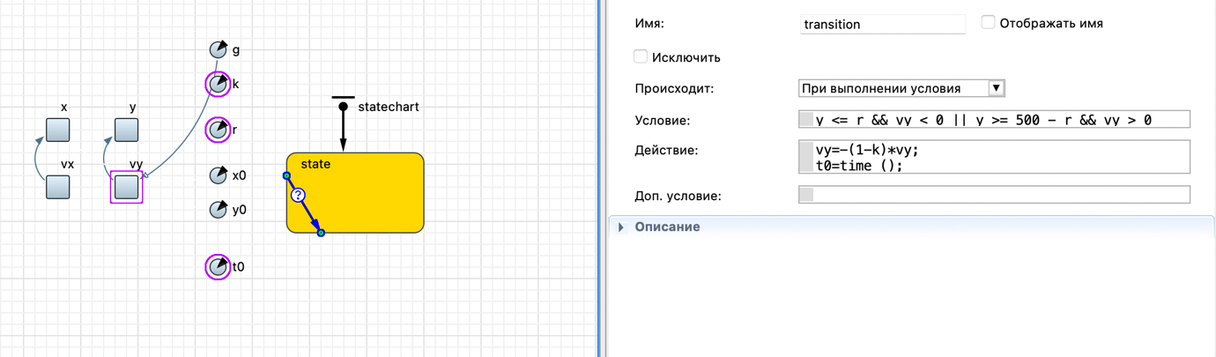

Для того чтобы мяч отскакивал от вертикальных стен, записал это условие в стейтчарте добавлением дополнительного перехода.

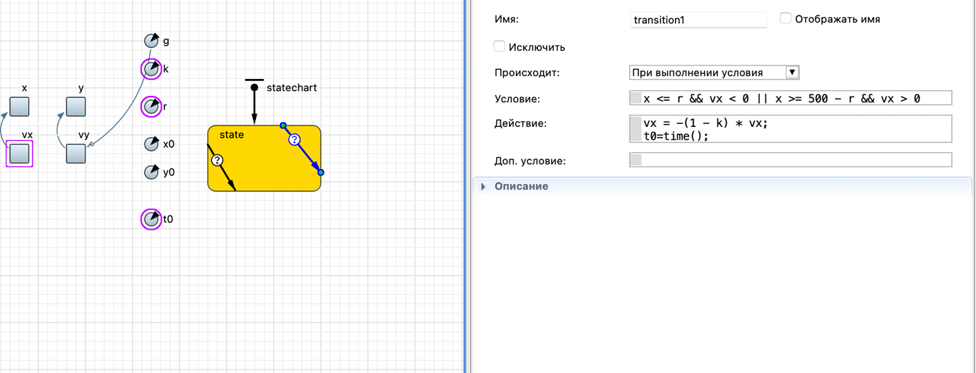

После настроил свойства доп перехода

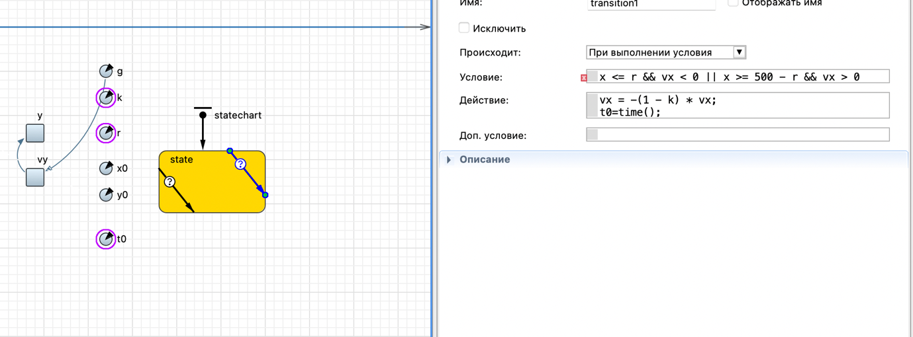

В конце выполнил запуск модели при этом проведя не большие эксперименты со слайдерами

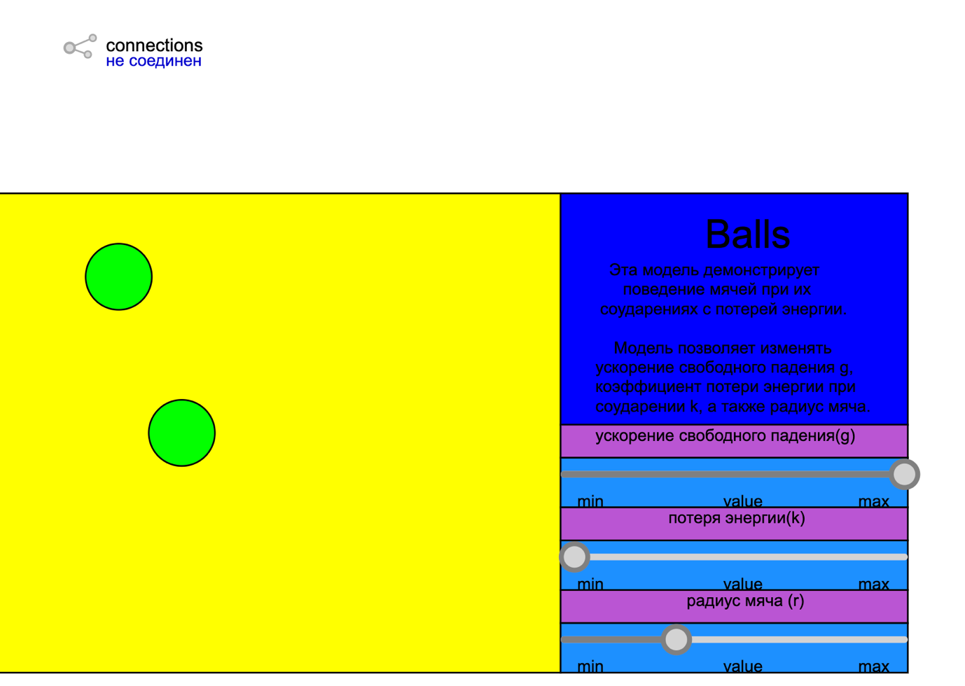

Выполнено!